Zelfstandigen. - Mantelzorg.
https://www.dekamer.be/kvvcr/showpage.cfm?section=qrva&language=nl&cfm=qrvaXml.cfm?legislat=55&dossierID=55-Bxxx-1143-0131-2019202002183.xml

VRAAG:
Sinds 1 oktober 2015 kunnen zelfstandigen hun activiteit tijdelijk onderbreken om te zorgen voor een ernstig ziek familielid, een familielid dat palliatief is of een gehandicapt kind. Gedurende 12 maanden hebben zij dan recht op een uitkering onder bepaalde voorwaarden. In uw antwoord op mijn schriftelijke vraag nr. 57 van 8 november 2019 kreeg ik de cijfers tot 12 november 2019 (Vragen en Antwoorden, Kamer, 2019-2020, nr. 9). 1. Zijn er al cijfers beschikbaar voor het ganse jaar 2019? Zou u deze kunnen bezorgen, onderverdeeld volgens de verschillende motieven voor onderbreking? 2. Er was nog geen officiële evaluatie van deze maatregel. Komt er in de toekomst toch nog een evaluatie? Zo ja, wanneer?

ANTWOORD:
1.
Onderstaande tabel geeft de evolutie van het aantal aanvragen voor mantelzorg door zelfstandigen, het aantal toegekende uitkeringen en de gemiddelde duur van het verlof (in dagen) weer van 2015 tot 2019. De cijfers werden onderverdeeld volgens de verschillende motieven voor onderbreking. De cijfers voor het jaar 2019 zijn voor het volledige jaar.

Er dient te worden opgemerkt dat een zelfstandige meerdere aanvragen kan indienen in de loop van zijn loopbaan. Het gaat hier om het aantal aanvragen en uitkeringen, niet om het aantal zelfstandigen.

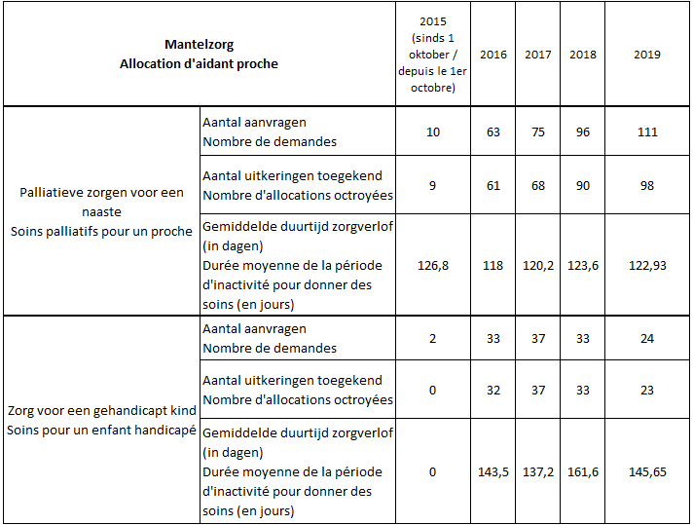

2.
Tot op heden is er nog geen officiële evaluatie van de maatregel gebeurd (in de schoot van het Algemeen Beheerscomité voor het sociaal statuut der zelfstandigen). Er zal natuurlijk een evaluatie plaatsvinden.

